Игровые приёмы в артикуляционной гимнастике

Пособия, представленные в данной статье, позволяют учителю-логопеду использовать их на всех этапах коррекционно-развивающей деятельности. Дидактическая кукла представлена участником коррекционного процесса, другом, который поможет заинтересовать детей и улучшить показатели коррекционного процесса.

Артикуляционная гимнастика является неотъемлемой и значимой частью коррекционного логопедического процесса, которая требует огромных сил и времени в работе с детьми с речевыми нарушениями.
Выполнение артикуляционной гимнастики помогает:
- улучшить подвижность органов артикуляции, а тем самым, усилить и кровоснабжение органов речевого аппарата;
- укрепить мышцы языка, губ, щёк;
- сформировать у ребёнка правильный артикуляционный уклад;
- нормализовать мышечный тонус;
- подготовить ребёнка к правильному воспроизведению звуков.
Использование традиционных картинок при обучении гимнастике язычка, недостаточно для того, чтобы увлечь детей. Однотипные движения, повторяющиеся изо дня в день, надоедают не только детям, но и педагогу. И логопеду приходится искать иные пути решения создавшейся проблемы.
Всем известно, что игра – основной вид деятельности дошкольника, в которой формируются личностные качества ребёнка, развиваются нравственные и интеллектуальные способности. А разнообразные игровые ситуации, предложенные логопедом, побуждают ребёнка к свободному речевому общению, не позволяя ему урбанизироваться на своём дефекте. Игра положительно влияет на эмотивно-психологическое состояние ребёнка-логопата, позволяя ему раскрепоститься, освобождая от рутинной, длительной иммобильности на логопедическом занятии. Игра помогает педагогу чередовать виды деятельности на своём занятии, даёт простор творческой фантазии, что повышает интерес ребёнка и качество работы логопеда.
Чтобы разнообразить игровые моменты на занятии, на помощь логопеду приходит дидактическая игрушка, которая будет вместе с ребятами "тренировать" свой язычок.
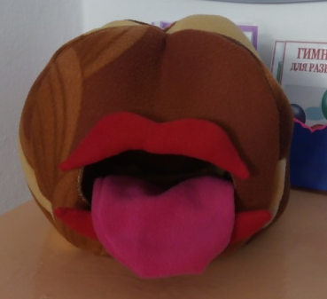
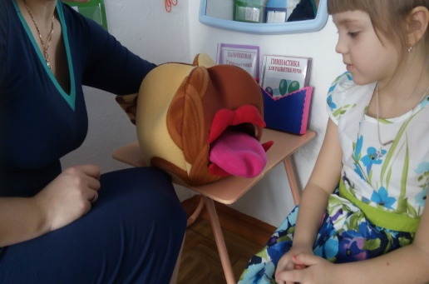
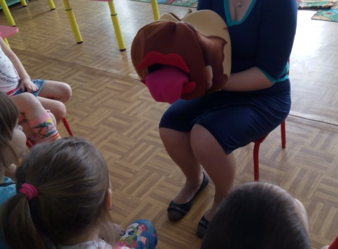
Сначала знакомим детей с домиком для язычка, где вместо окошек – губы. И живёт там «живой» язычок, который выглядывает из окошка, греется на солнышке и проводит ещё много различных действий. А если язычок ушёл погулять, то вместо губ появляется окошко. Данное пособие формирует интерес и мотивацию к логопедическим занятиям. На каждом последующем занятии ребёнок ждёт продолжения очередной сказки о Весёлом язычке. Но у язычка много друзей, которые могут прийти на помощь, если что-то не получается, и он охотно знакомит их с ребятами.
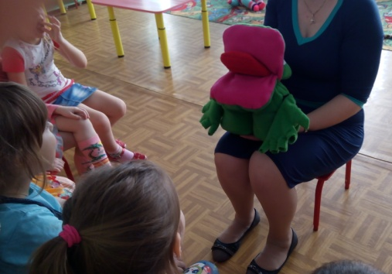
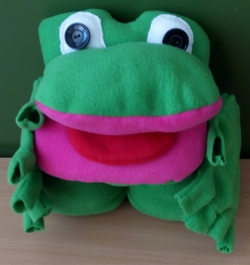
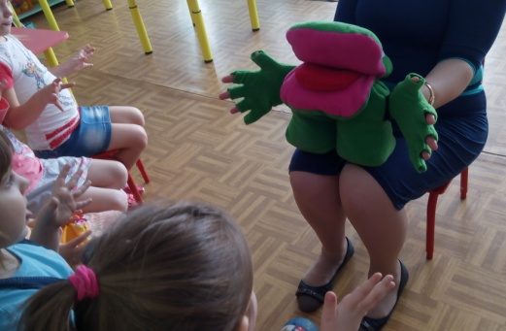
В данном случае - это лягушонок Жабик (а ласково: "Жабёныш", "Жабрёнок", "Жабрёныш", «Жабрик» и т.д.). Жабик – это кукла с ручным управлением, которая научит детей правильно "тренировать" язычок, чтобы из него получился «спортсмен», способный произнести заданный звук. А также, будет вместе с ребятами разминать пальчики, потому, что лапки у лягушонка сделаны в виде перчаток с обрезанными верхними фалангами пальцев (Гловелетты), а «живой» язычок поможет показать правильные упражнения. Универсальный лягушонок будет способствовать развитию органов артикуляционного аппарата детей - речевиков, развитию пальчиковой моторики, станет необходимым на некоторых этапах автоматизации звука. Ожившая кукла поможет заинтересовать ребёнка, превратить подготовительный этап постановки звука в увлекательный и эффективный процесс. В общении с лягушонком у ребёнка снижается уровень двигательного беспокойства, появляется уверенность в себе, ведь у Жабика тоже не всё получается сразу. Обучая лягушонка, по несколько раз показывая ему артикуляционный уклад или правильно повторяя слог, слово, ребёнок и сам приобретает данные навыки, по-иному относится к собственной речи.
Ещё одним другом Язычка и Жабика является подвижная, спортивная Чита Мартышкина. Она так же, как и Жабик, показывает артикуляционную гимнастику, здоровается через рукопожатие с каждым ребёнком, пришедшим на занятие, играет в пальчиковые игры. Ведь артикуляционная гимнастика находится в тесном содружестве с гимнастикой пальцев. Учёными доказано, «что и мысль, и глаз ребёнка двигаются с той же скоростью, что и рука…», поэтому упражнения на развитие мелкой моторики рук, в свою очередь, являются мощным средством повышения работоспособности головного мозга и, как следствие, улучшают мыслительную деятельность, внимание, речь и память ребёнка.[1]
Нередко у детей с речевыми нарушениями наблюдается повышенная мышечная напряженность не только в органах артикуляции, но и во всём теле. Во время проведения релаксации, на примере обезьянки Читы, можно показать, как выглядит расслабленное тело. Снятая с руки обезьянка повисает и тогда детям становится понятным выражение «расслабьте мышцы». Со временем, дети научатся расслаблять и язык.
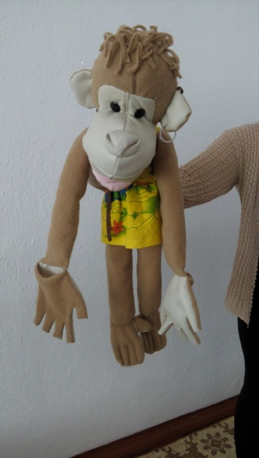
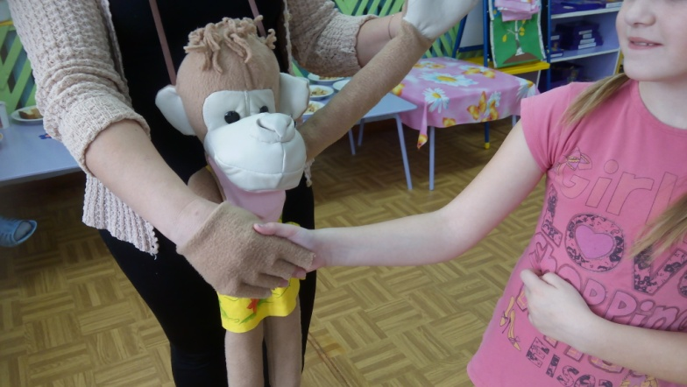

Невольно дидактическая кукла становится участником педагогического коррекционного процесса. Для застенчивого ребёнка игрушка становится другом, который побуждает к активным действиям, раскованности, помогает активно вступать в речь, а также, с удовольствием поиграет в подвижную игру, покажет движения логоритмических упражнений.
Все упражнения на логопедических занятиях проводятся в игровой форме, сопровождаемые рифмованными фразами, которые доступны и интересны детям. Например:
Жабик открывает ротик,
Как голодный бегемот.
Жабик сладко улыбнулся,
Ротик к ушкам растянулся.
Данные пособия, также, являются прекрасным наглядным материалом, который ребята могут описывать, определять эмоции своих игрушечных друзей, настроение, оречевлять их действия.

Список использованной литературы
- Крупенчук О.И.Пальчиковые игры.- СПб.: Издательский дом «Литера», 2007.- 32с.

